Художественно-эстетическое развитие (рисование)
по теме «День Победы»

Рисование в нетрадиционной технике
«отпечаток ладошкой» -
«Голубь мира в небе голубом»

Для работы необходимо: краски акварельные, краски гуашевые, кисточка, баночка с водой, альбомный лист.

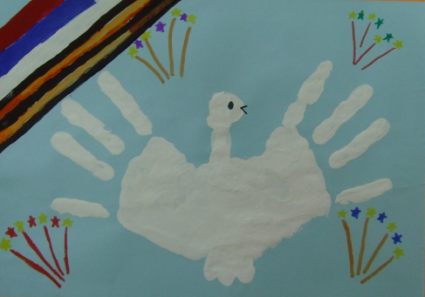
Последовательность работы:

- Заранее подготовьте альбомный лист, затонированный акварелью голубого или синего цвета. Дать краске на листе высохнуть.

- Засучите рукава, закрасьте хорошенько ладошку белой гуашью, разведите пальцы и поставьте 2 отпечатка на подготовленный альбомный лист. Вымойте руки с мылом, дайте отпечаткам подсохнуть.

- Дорисуйте голубя: подрисуйте ему шею, голову, клюв, глаза, зеленую веточку в клюве. Дополните композицию подходящими элементами и деталями: можно дорисовать салют, георгиевскую ленточку, российский флаг (белую, синюю, красную полосы)

Можно сделать отпечаток одной ладошки. Получится вид голубя сбоку.
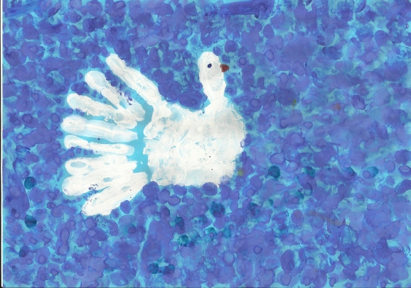

Пусть летит от края и до края
Голубь мира - белое крыло.
Чёрной силы тучи разгоняя,
Пусть несёт Надежду и Добро!
Чтоб бомбёжек не пугались дети,
Не взрывались купола церквей…
«НЕТ ВОЙНЕ!» - слова простые эти
Ты крылом отметь в сердцах людей.
(Анна Март)

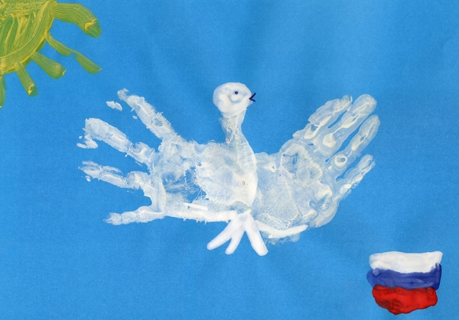

С Днём Победы!

